
苏州国泰新点软件有限公司
地址：江苏张家港市经济开发区(http://www.epoint.com.cn)
电话：0512-58188000传真：0512-58132373
新点e交易运营上量
最佳实践（交易集团、产交所）

目录
一 、 目的 1
二 、 使用对象 1
三 、 运营上量最佳实践 1
3.1 引导客户发文，寻求政策的支持 1
3.2 通过纪委、主管部门对信息数据收集提高平台电子标使用率（25年新增） 5
3.3 平台宣传推广 6
3.4 扩大项目区域范围和使用对象（25年更新） 6
3.5 扩大业务范围 7
3.6 增加运营收费类型 7
3.7 通过提高系统使用便捷性，增加客户使用意愿度（25年新增） 8
3.8 通过有客情，有影响力的合作方进行市场推广（25年新增） 8
3.9 以保底协议来促客户上量（25年新增） 9
四 、 项目案例 10
4.1 引导客户发文案例 10
4.2 引导主管部门收集信息化数据（省级采购平台）（25年新增） 10
4.3 引导主管部门收集信息化数据（地市采购平台）（25年新增） 11
4.4 扩大项目区域范围案例一 11
4.5 扩大项目区域范围案例二 12
4.6 扩大项目区域范围案例三 12
4.7 扩大使用对象（国有企业）案例一 13
4.8 扩大业务范围案例一（地铁） 13
4.9 扩大业务范围案例二（农村产权） 14
4.10 增加半流程收费案例 14
4.11 提高系统使用便捷性（业务功能适配优化25年新增） 15
4.12提高系统使用便捷性（评标办法和范本设置的优化25年新增） 15
4.13依托于有关系的合作方协同推进案例一（25年新增） 16
4.14依托于有关系的合作方协同推进案例二（25年新增） 17

目的
通过对专区开设客户进行分类，对不同类型客户开设的高收益专区进行分析，梳理专区高使用量的共性点及上量的关键措施，形成最佳实践，为同类型客户开设的低收益专区提供参考，借鉴高收益专区的上量经验，复制到低收益专区，从而提高低收益专区使用量及运营收益。

使用对象
交易集团、产交所、第三方合作机构、一线商务、交付、BU行业代表等

运营上量最佳实践

引导客户发文，寻求政策的支持
利用客情关系，引导客户发文，寻求政策侧的支持。
典型用户：
湖州市绿色采购服务平台
1、湖州国资委：《湖州市国资委关于进一步规范国企采购行为助力优化营商环境的通知》（湖国资委〔2024〕8号 ）
链接：http://zjhzgzw.huzhou.gov.cn/art/2024/1/22/art_1229207613_58875664.html

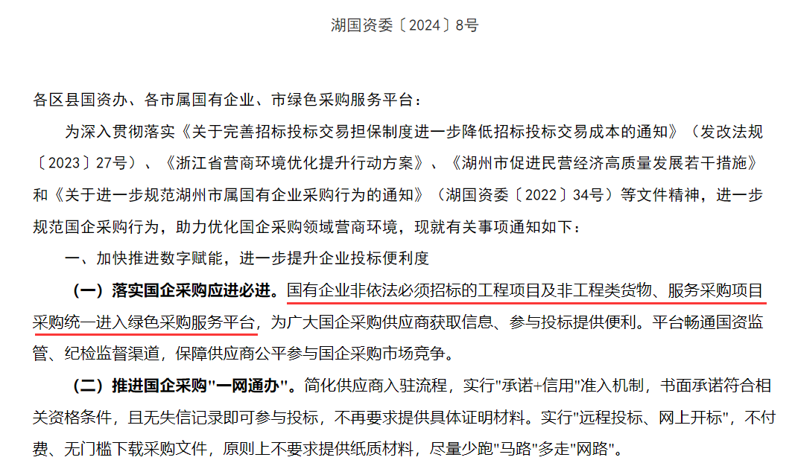
临沂市阳光采购服务平台
- 临沂市国资委：2019年发布的《临沂市市属企业阳光采购监督暂行办法》
链接：http://www.linyi.gov.cn/info/3442/211140.htm
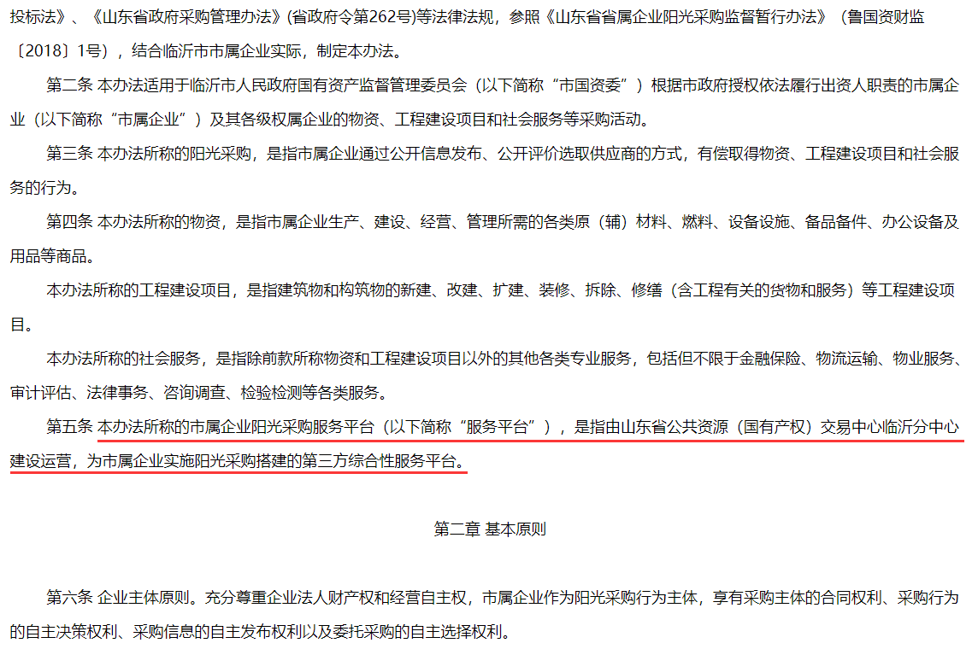
其它非我司承建的平台相关发文，也可作为参考：
1、通辽市：关于印发《市国资委出资监管企业阳光采购监督管理办法（试行）》的通知（通国资字〔2024〕57号）
链接：https://gzw.tongliao.gov.cn/gzw/gfxwj/2024-05/12/content_449fcce2fa064f889cc9c34213002a16.shtml
2、泸州市：泸州市市属国有企业实施阳光采购管理办法（试行）（泸国资委发[2023]81号）
链接：https://gzw.luzhou.gov.cn/zwgk/lzyj/gfxwj/content_1045408
3、河南省：省政府国资委关于印发《省管企业阳光采购监督管理办法》的通知
链接：https://www.hnitp.com/#/Detail?Id=k252eb1353o500a0f3fe4vt

  - 通过纪委、主管部门对信息数据收集提高平台电子标使用率（25年新增）
招投标采购是国家各级纪委及主管部门高度关注的领域。目前，许多省级和地市都要求相关政府单位、国企按照既定的数据规范上报招投标采购过程信息，并对上报数据进行监察分析。在这些监察点中，部分数据仅能在全流程电子化的标段中产生。例如，投标 IP 雷同性分析所需的投标IP信息以及标书制作机器码雷同性分析所需的机器码信息。
我司可借助此类规范中的数据要求，说服平台纸质标用户使用电子标，这样便于收取平台服务费。同时，利用采购平台能实现全流程电子化、满足数据上报要求的优势，吸引尚未使用平台的企事业单位入驻。
典型用户：嘉兴禾采联综合采购服务平台、浙企采

平台宣传推广
1、项目上线或是重要里程碑节点，写软文报道，在客户官网、微信群、公众号等地方进行宣传。
2、也可寻找财政局等主管部门合作推广，可能主管部门无法通过发文、通知等形式正式推广，但可以在线下培训、线下活动、重要会议等场景口头宣传推广，提高平台的权威性和影响力。
3、联合客户申报奖项和平台著作权。
典型用户：衢州产权、湖州绿采
专区名称 | 宣传推广
衢州产权 | 1、市场化服务，一体化理念 | 衢州产权打造多功能阳光采购平台：https://qzygjy.com/gsxw/20231221/955228a1-ac05-4991-bffb-04295b7caad5.html
湖州绿采 | 1、立足数字赋能 服务阳光采购 湖州市绿色采购服务平台顺利运行一周年：https://www.zjpse.com/info/detail/6795.html  2、湖州市绿色采购服务平台 防疫运营“两不误” 多措并举保服务：https://www.zjpse.com/info/detail/5066.html

扩大项目区域范围和使用对象（25年更新）
平台初期使用范围可能只有一个区，使用对象也只有对应集团公司自有项目，但随着平台不断建设成熟，可以通过产交所客情关系或其上级主管部门（市国资委等）拉通区县其他头部集团合作，将平台使用区域覆盖全市区县，使用对象从单个集团变成多个集团。
典型用户：我司与嘉兴市产权交易有限公司合作的嘉兴产权集中采购服务平台，原平台使用区域范围只有南湖区，故平台使用对象只有南湖区的国有企业，交易体量较小，后本着优化招标投标营商环境、合作共营的原则，经与客户沟通扩大项目区域范围，平台需要覆盖嘉兴市全部区县。6月7日秀洲区首个运营项目开标、评标顺利结束，平台使用对象增加了嘉兴高新集团有限公司，后续项目正在安排中，未来平台将继续推广海宁区、平湖市、桐乡市等区县，逐步扩大项目区域范围和使用对象。

扩大业务范围
将工程类的（房建、市政、交通、水利、园林、绿化）全部纳入到交易平台
还有货物、服务，将产交所等建设运营的交易平台打造成专业的市场化交易平台，结合“交易市场化”理念的引导下，未来也可以交易依法必招的项目。
典型用户：湖州绿采、衢州产权

增加运营收费类型
一些非招类的项目客户不收费，尝试沟通进行运营收费；
典型用户：金坛专区（工程100元，采购100元全归我司）、武进专区（交通水利100/人次，工程（不含交通水利）150；采购100；）
资审预审类的项目运营收费。
典型用户：城厢专区（资格预审收费（45元/次）），璜泾专区（资格预审收费（45元/次））
增加标证通收费
典型用户：江苏地区所有专区（专区标证通与当地交易中心不兼容）
增加保函收益
典型用户：常州经开区（24年收益约15万）、武进专区（24年收益约29万）
增加半流程收费模式
典型用户：华厦专区（纸质50）、武进专区（工程纸质50）
  - 通过提高系统使用便捷性，增加客户使用意愿度（25年新增）
（1）通过收集平台采购人的使用习惯及业务特点有针对性的进行系统优化，例如工作台展示内容优化、财务对账开票功能优化、业务统计报表等
典型用户：湖南省智慧阳光采购平台
（2）分析专区范本及评标办法，对其兼容性进行优化并快速落实，增加适配项目范围
典型用户：伊犁专区、新疆专区
  - 通过有客情，有影响力的合作方进行市场推广（25年新增）
当合作方是一个比较有实力和背景的企业且本身有相关业务部门有能力执行平台推广工作时，我司作为辅助角色，在平台推广过程中为合作方提供平台技术及人员保障，借助合作方的资源快速的推进项目上量，将项目量转换为平台收益。
典型用户：赣云采、青海专区
  - 以保底协议来促客户上量（25年新增）
当前SaaS平台专区运营存在效益不均衡问题：现有300+专区中，实际产生收益的不足60%，且其中多数年收益低于10万元。分公司及BU侧在无收益/低收益专区上量推进中投入大量人力物力，但部分客户对我司推进工作的响应积极性不足，甚至存在敷衍现象。针对前期口头承诺上量但未兑现的客户，建议通过签署保底协议强化约束，明确双方权责，倒逼客户落实上量责任，切实保障我司资源投入与收益产出的匹配性。
典型用户：至诚专区、壹证通专区

项目案例

引导客户发文案例
某地市交易中心对于怎么建设限额平台没有想法，想让我们公司提些专业性建议。对于这种客户，大概率是能够通过引导让客户进行发文的，可以从如下几个方面来说服客户，首先，如果没有规范性文件，那我市限额以下项目的交易就会很乱。有的项目交易可能存在违反招投标活动的行为，无法得到有效的监管。其次，对于电子招投标活动，从优化营商环境的角度来讲，有比较大的促进作用。如果还是以前线下招投标的，招投标活动可能不那么公开、透明，某些地区还会存在限制外来企业的要求。最后，由交易中心牵头发文，可以很好的规范当地的交易市场活动，上级部门检查的时候也能很好的应对。
  - 引导主管部门收集信息化数据（省级采购平台）（25年新增）
某省级产权公司采购平台建成初期项目体量不足，项目来源主要集中于产权公司及上级国资委。为突破项目量瓶颈，产权公司领导及业务部门依托既有企业资源，主动走访未建设采购平台的省属国企集团，围绕阳光采购平台在企业采购数字化、规范化管理中的功能优势及服务价值展开宣介，并以平台契合国资委数据上报规范为切入点，成功推动两家省属国企集团入驻。目前平台月度项目量已从个位数跃升至70余个，且随着集团及其子公司内部推广深化，后续项目增量有望持续提升。

引导主管部门收集信息化数据（地市采购平台）（25年新增）
2024年9月，某省纪委印发通知，明确要求全省国资国企采购数据归集工作，覆盖省属、市属及区县三级国有企业，由各地市国资委统筹收集所属区域（含区县）国企采购数据后统一上报至省级平台。我司合作运营的地市采购平台初始覆盖范围有限，仅服务个别区县，多数区县仍以线下采购或自建平台为主要模式。
针对这一政策契机，我司商务团队精准把握数据归集要求，主动对接当地国资委，承接本地市区县采购数据上报的唯一扎口职责，并快速完成平台与省级数据接口的功能适配。随后，联合客户单位逐一走访未使用我司平台的区县国资国企，围绕“省纪委数据归集为政治任务，需于XX时限前完成”“平台已完成与省级系统的数据对接，入驻即可高效落实上报要求”“自主对接需完成大量数据规范改造且周期较长”等核心要点展开宣介，推动区县国企入驻平台。
依托政策驱动与团队高效执行，平台服务范围从初期2个区县快速拓展至7个区县，实现了数据归集与平台应用的协同推进。

扩大项目区域范围案例一
某地交易中心，21年9月针对区县下的6个镇发布了限额推广的试点工作的通知，经过4个月的磨合，系统已满足客户要求，并完成了6个镇25个项目的开评标工作，交易中心领导比较满意，同时，也提出了需要进一步扩大试点范围的要求，分公司商务在了解情况后，安排专人跟进，和客户保持密切交流，同时，客户在做区县推广的过程中，交付全程陪同，给其他镇领导做系统演示。推广过程中，发现有的镇没有信息化系统或者有的镇信息化系统比较老，已经没有人在维护了，交易中心结合镇实际情况，从统一管理、系统有专人负责运维，如果镇有开评标监控对接的需求，可免费对接，让各镇使用系统没有其他后顾之忧。据统计，全区推广后，平均投标人次从22增长到了52；

扩大项目区域范围案例二
某地交易中心，有两个乡镇，之前因为没有开评标场地，一直没有使用系统，所有的开评标都是在区进行交易的，商务借数据统计的由头和客户沟通。年底，审批局会要求我司导出系统中各区镇的项目情况，如统计项目预算金额、中标金额、交易方式等，但由于这两个乡镇没有使用系统，这块的数据会有缺失，审批局领导和乡镇客户沟通，让他们搭建内部开评标的场地，商务也不定期的和审批局领导保持交流，了解最新情况，在乡镇客户搭建完自己的开评标场地后，我司第一时间将开评标的场地信息登记到了系统中，后续代理在发项目过程中，可以选择乡镇交易中心的场地，实现了客户全区使用系统的目标。

扩大项目区域范围案例三
村社、集体资金的项目，村里有比较大的自主权，大部分的项目是不进场交易的，商务从某些客户处了解到该情况，经其他地市客户核实，确实存在这类项目，且项目量还是比较多的，从客情关系比较好的地市入手，尝试和客户沟通，以统一管理为抓手，想让客户同意这部分项目进入我司平台，客户了解情况后，通过他们的渠道，将使用平台交易的通知下发到村社，该专区项目量得到了进一步的提升。

扩大使用对象（国有企业）案例一
某地市一些国企单位，有一些项目，不符合进场要求，但是又要求要招标，本身没有平台和场地，经常借公共资源交易中心的场地，但公共资源交易中心的场地也比较紧张，国企单位借了后，站在交易中心的角度，管理上也不是很方便。商务了解情况后，和审批局领导沟通，以场地管理为切入点，说服客户，让客户牵头，后续凡是要借用中心场地的，需要和审批局签署合作协议，项目走中心的交易平台后，所有的流程都实现了在线流转，中心场地也能得到很好的管理，自23年10月以来，累计已和交易中心签署协议的国企已达6家，进一步的扩大了我们系统的项目量。

扩大业务范围案例一（地铁）
A市地铁集团交易系统由下属单位建设，已运行多年。随着疫情的爆发，以及省里大力推行全流程电子化，A市公共资源交易中心先后完成了不见面开标大厅建设以及全流程电子化建设，A市产交所创新突破推动全要素交易平台新发展也实现了全流程电子化，两者都在官网发文宣传并取得较好成果。于是地铁集团也想升级原有的交易平台，打造自己的标杆，私下里向产交所领导打听相关做法，分公司商务由产交所领导处得到消息，于是立即拜访地铁集团领导，探讨平台建设方向，一拍即合，最终确定建设运营不见面开标系统，代理选择不见面开标后，参与投标的投标人均需要付费，每次300元，项目于2024年5月份上线，当月运行12个项目，收益5670元。

扩大业务范围案例二（农村产权）
2023年4月，农业农村部发布《农村产权流转交易规范化试点工作方案》（农政改发〔2023〕1号），文件要求统筹利用各类相关交易服务场所、机构和平台,健全农村产权流转交易体系,重点是统筹利用现有交易服务机构、提升交易服务功能、完善信息平台、加强政策服务，积极探索有效实现路径,逐步推动农村产权流转交易纳入统一公共资源交易平台体系；某省同步跟进了该文件并于23年下半年在省内寻找试点地区，我司在寻求新的业务合作，凭借该政策文件在市场摸排时，与试点地区某数产公司建立客情关系，通过双方业务探讨后成功确定合作，就后续的项目推进、合作运营收费模式达成一致意见，协助农业局建设农村产权流程交易平台。
平台于2024年3月初具备上线条件，为有效推进平台上线，经与相关部门沟通后，选择一个镇作为试点地区，5月份通过州农业农村局成功发布工作试点的通知，现正在与州、县、镇相关部门沟通平台调研、培训等事宜，后续系统上量产生收益后，可以作为农村产权的一个标杆案例做推广。

增加半流程收费案例
接上述案例，该地公共资源交易中心，将国企项目纳入平台后，出现了很多线下收费、开评标的项目，商务在收到问题反馈后，第一时间联系客户，从三个角度说服客户：
- 国企项目招标，需要提高入门门槛，项目要进行线上收费，如果不设置门槛，投标报名的人就会很多，对投标人来讲都不需要付出什么成本，且后续如果中标了，发现没有利润，可能就不做了，这样既耽误业主工期，也浪费公共资源；
- 线下收费，可能存在代理乱收费的情况，也存在围标串标的风险；
- 国企项目虽然是走的半流程，但是项目量比较大，会占用我们的服务器资源，且部分项目还存在运维成本。客户认为比较合理，系统中允许增加纸质标线上收费流程，目前需求在测试中，预计下周可上线。统计的半流程项目目前已达到189个，如果按每个标段3个投标人算,可产生5000以上的收益。
  - 提高系统使用便捷性（业务功能适配优化25年新增）
某省招标代理公司阳光采购平台上线前，项目采购以纯线下流程为主；平台投用后，内部推广面临较大阻力，多数招标部门仍沿用"线下采购+线上登记备案"的传统模式，虽平台整体项目量较大，但实际收益转化不足。对此，BU侧成立专项推进小组，采取"双向攻坚"策略：一方面推动代理公司管理层向下传导压力，强化业务转型共识；另一方面针对业务部门开展一对一深度沟通，系统收集各业务线对平台的优化需求，针对性完善平台功能以适配实际业务场景。通过平台迭代与需求反馈闭环，同步向业务部门宣贯电子标业务的收益价值，推动其从纸质标向电子标转型。目前，使用电子标的部门已从初期的3个扩展至7个，项目量及收益均实现显著增长。

4.12提高系统使用便捷性（评标办法和范本设置的优化25年新增）
某专区上线初期项目体量不足，BU侧通过专项分析发现，因专区评标办法类型有限，存在因项目需求与范本、评标办法适配性不足导致线上开评标流程受阻的潜在问题。为此，BU侧对专区评标办法及配套范本开展逐项核查，识别出个别评标办法与范本关联设置不合理、项目适配性弱等具体问题。随后联动交付团队完成范本与评标办法的兼容性优化，并同步客户确认优化方案。经客户确认后，BU侧高效推进优化内容落地实施及代理端通知，快速完成系统迭代。优化后，专区月度项目量从4-5个提升至十余个，线上开评标流程适配性显著增强。

4.13依托于有关系的合作方协同推进案例一（25年新增）
- 某省级大数据运营公司（后称运营公司）紧扣国资委推动国企采购数字化转型与供应链转型的发展趋势，联同我司构建了集数字电商、数字交易、智慧监管功能于一体的综合性采销平台。平台上线后，运营公司充分利用其行业资源与影响力，积极争取各地市国资委、国投集团等权威机构的政策支持与发文推广，为平台营造良好的政策环境与发展土壤。同时，针对大型企业集团开展精准走访与宣传，深化合作意向，拓宽平台应用场景。为了便于推广对象更好的了解平台及政策，2024年9月至10月，我司商务及运营人员协同运营公司联合地市合作伙伴，成功举办66场线上线下相结合的平台业务座谈会与培训会，覆盖各市、县（区）级行业监管部门、机关事业单位、国有企业、基层群众自治组织及代理机构等多元化主体，累计吸引4300余名代表参与，有效扩大了平台的社会认知度与影响力。通过近两个月的座谈会与培训会，采购平台新增采购单位3245家，为平台注入强劲发展动力。同时，运营公司业务部门严格审核供应商资质，审核通过后将其纳入统一培训通知体系，确保入驻流程的顺畅与高效，另外也会定期组织线上视频学习与线下实操培训，帮助供应商快速掌握平台业务流程与操作规范，提升其市场竞争力。为了给入驻平台的用户更好的使用体验，运营公司在我司产品、开发及运维人员的帮助下构建了一套完善的标准化运营流程：
（1）即时操作指导：搭建企业微信群平台，为采购人、供应商提供实时操作指导与问题解答服务，确保用户问题得到及时响应与解决
（2）定期培训强化：定期举办新入驻采购人、供应商培训活动，深化其对平台业务功能与流程规范的理解与掌握
（3）意见反馈闭环管理：建立常态化意见收集与反馈机制，每周汇总分析用户意见与建议，形成《意见建议反馈表》，实现问题闭环处理与持续改进
（4）入驻进度动态跟踪：对目标采购企业入驻情况进行实时监控与动态跟进，确保入驻工作按计划有序推进
（5）订单数据精准分析：与运营团队紧密对接，每日跟踪区域订单支付、未支付等关键数据，形成《订单反馈表》，为运营决策提供有力支持
（6）区域运营月度评估：每月编制《区域月度报表》，全面反映区域内采购企业、供应商入驻情况及目标完成进度，为管理层提供决策依据。
在我司和运营公司的共同努力下，采购平台依靠成熟的培训推广体系与精细化运营服务不断扩大规模，目前已累计入驻供应商超6000家、采购单位超4000家，挂网项目数突破1万，采购项目量与运营收益实现稳步增长。未来，我们将继续深化与运营公司的合作，不断优化平台功能与服务体验，进一步拓展平台应用场景与市场份额。

4.14依托于有关系的合作方协同推进案例二（25年新增）
某省招投标协会与我司建立战略合作关系，共同搭建行业专属平台。协会充分发挥其资源优势，以“沙龙活动”为载体，有效联动招标代理机构与我司，推出“三大核心服务体系”：
政策法规深度解读： 协会专业工作人员聚焦招投标领域政策法规要点（如《XX省房屋建筑和市政基础设施工程施工招标投标管理办法》政策解读、电子交易规范非招标方式解读等），进行专题解析与辅导，确保代理机构精准把握政策导向与合规要求。
系统操作专项培训： 针对代理机构日常高频使用的核心业务系统功能模块（如招标文件制作、不见面大厅开标等），开展系统性实操培训，着力解决操作流程复杂、易出错等痛点问题，提升操作效率与准确性。
需求收集与优化闭环： 设置“一对一沟通”环节，综合运用问卷调研、现场访谈等方式，全面收集代理机构关于系统功能优化的具体建议（如高频出现的代理解密失败问题、新增智能助手需求、主副锁功能完善等）。活动期间共征集并识别有效优化需求8项。
作为系统技术支持方，我司全程深度参与沙龙活动，与协会、代理机构共同构建“需求收集-功能迭代-效果反馈”的高效闭环机制。针对收集的需求，我司承诺24小时内完成响应确认，3周内完成功能开发与上线迭代，确保代理机构的合理诉求得以高效落实。
截至2025年8月，系列沙龙活动已累计覆盖省内招标代理机构100余家，仅25年就达30余家，成功推动8项系统优化需求落地实施。通过“政策赋能”与“系统优化”双轮驱动，项目收益较去年同期实现显著提升，净增长额达13.05万元，同比增长率达67%。该合作模式有效促进了省招投标行业运行的规范化水平提升与数字化转型进程。

